Практична робота № 5
Тема. Розпізнавання їстівних та отруйних грибів своєї місцевості.
Мета:удосконалити вміння розрізняти їстівні та отруйні гриби своєї місцевості.
Основні поняття та терміни: отруйні гриби, їстівні гриби.
«Про гриби»
Збирання грибів називають «тихим полюванням». Щороку від отруєння грибами помирають люди. Особливо не може справитися з отрутою організм дитини. То чим же для нас є гриби — друзями чи ворогами?
Декілька століть тому в європейських країнах королівськими наказами забороняли збирання грибів. А все тому, що деякі гриби дуже отруйні, і королі вважали, що краще не їсти грибів зовсім, ніж померти від отруєння.
Отруєння може виникнути при вживанні в їжу не лише отруйних грибів, таких як червоний і сірий мухомори, несправжній опеньок, бліда поганка, несправжня печериця тощо. Отруїтися можна і їстівними грибами, якщо вони зіпсовані: покриті слизом, цвіллю, довго зберігалися. Навіть тривале кип’ятіння не знищує отруйних речовин, що містяться у грибах.
Кожній людині необхідно відрізняти їстівні гриби від неїстівних, добре знати отруйні гриби.
Завдання 1. Уважно розгляньте малюнки та фото грибів на плакаті та в підручнику &50-51.

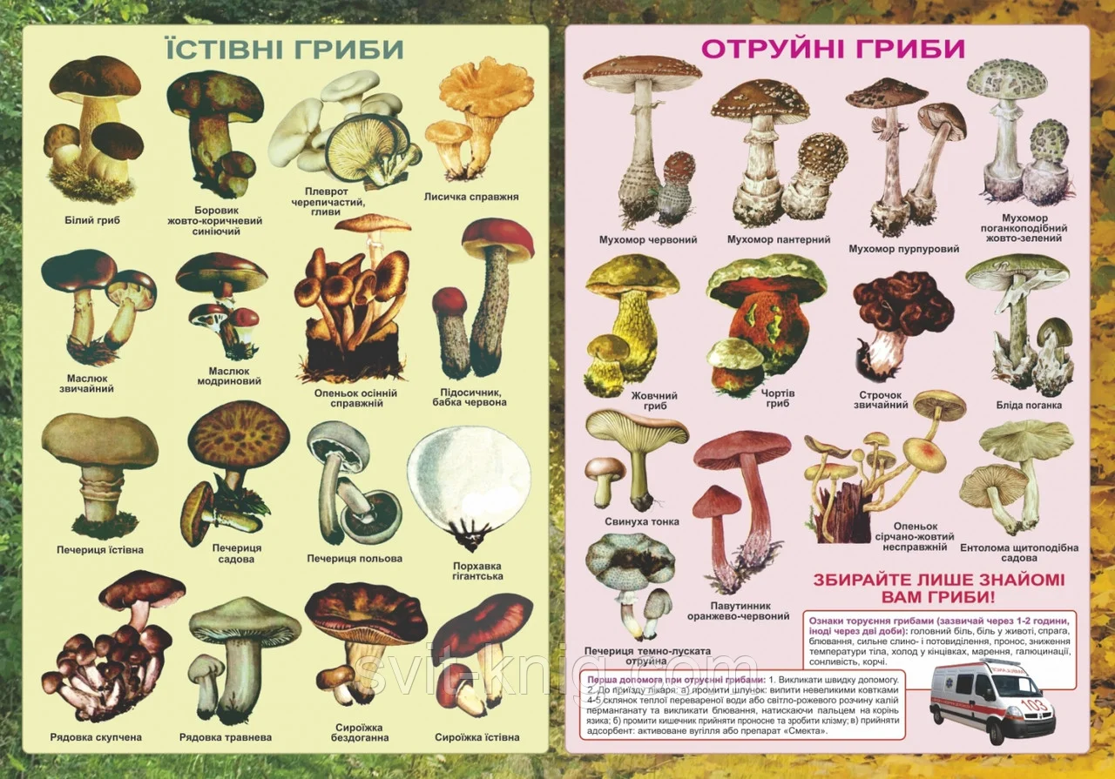

Завдання 2. Визначте, які з грибів отруйні, а які — їстівні, та заповніть за зразком таблицю (запишіть номер гриба та визначте їстівний чи отруйний) .

1 | 2 | 3
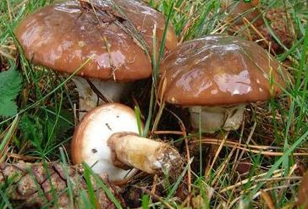 | 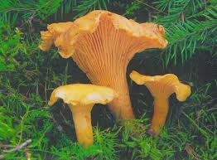 | 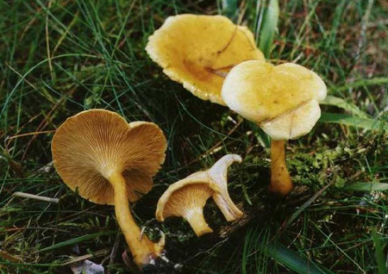
4 | 5 | 6
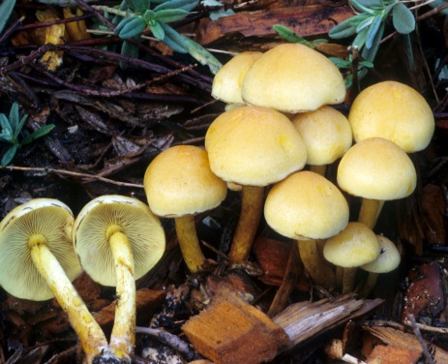 | 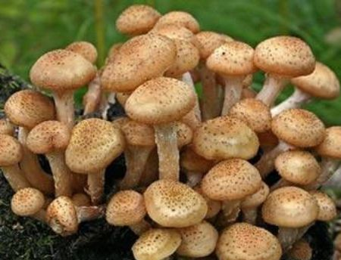 | 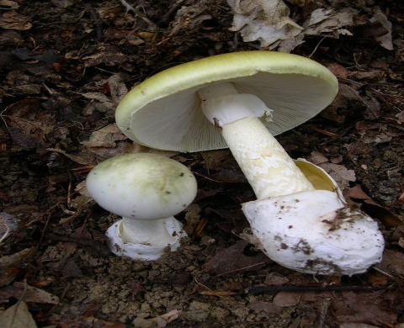
7 | 8 | 9
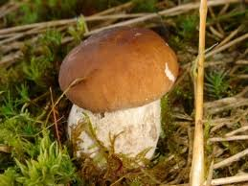 | 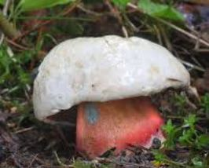 | 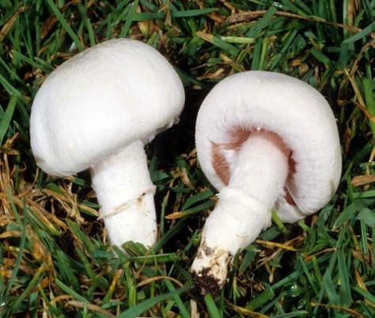

Номер гриба | Назва | Їстівний чи отруйний | Характерні ознаки
1 | Маслюк | Їстівний | Шапинка гладенька, злегка опукла, слизувата. Низ шапинки закритий плівкою, що із часом розривається й утворює кільце навколо ніжки. Шкірочка шапинки наче змазана олією (звідси й назва гриба), легко відокремлюється від шапинки. М’якоть м’яка, ніжна, жовтуватого кольору, із приємним фруктовим запахом
 | Лисичка справжня або звичайна |  | Шапка 2,5-5 см у діаметрі, опукла, плоска або увігнута, лійкоподібна, часто асиметрична, жовта, гладенька. Пластинки вузькі, складчастоподібні, , жовті, сходять на ніжку. Ніжка коротка, 2-4 см завдовжки, кольору шапки, звужена до основи, суцільна, гладка. М'якоть щільна, як гумова, біла, рідше — злегка жовта, з приємним запахом.
 | Білий гриб |  | Шапка 3-20 см (до 50 см) у діаметрі, напівсферична опукло-розпростерта, сірувато-, рудувато- або червонувато-коричнювата чи кольору горіха, тонкозморшкувата (під дубами — кольору горіха (каштана), під соснами — пурпурово-коричнювата (бура), під осикою, березою (в хащах) — світложовто-рудувата). Шкірка не знімається. Пори світло-сіруваті, згодом жовтувато- або зеленувато-оливкуваті, оливкувато-коричнюваті. Ніжка 4-15(20) х 2-5(6) см, брудно-біла, сірувато, коричнювата, тонкозморшкувата, у верхній частині з тонкою білою сіткою. М'якуш щільний, білий, при розрізуванні не змінюється, з приємним запахом.
 | Несправжній опеньок |  | Гриб менший за їстівні вид, тонший та без плівки. Шапка несправжнього опенька округло-плоска, сірчано-жовтого кольору, в центрі червонувата. Пластинки зеленувато-сірого кольору.
 | Лисичка несправжня |  | Ніжка кольору шапки, біля основи темна, чорнувата. М'якуш у шапинці гриба жовтуватий, у ніжці червонувато-жовтуватий, м'який.
 | Печериця звичайна |  | Характерною ознакою є колір пластинок: від рожевуватих у молодих плодових тіл, до темно-коричневих у зрілих грибів, темно-коричневим, бурувато-чорним споровим порошком та прирослим до ніжки кільцем.  Шапинка куляста, конусовидна або дзвониковидна, м'ясиста, щільна, поврехня гладка, луската, білувата, рідше коричнювата. Пластинки вільні, тонкі, вузькі, при дозріванні розпливаються. Ніжка зазвичай центральна, рівна, щільна.
 | Опеньок справжній |  | Шапинка напівкуляста, згодом плоскорозпростерта, іноді з горбом у центрі, буро-жовта, жовтосіро-коричнювата або рудувато-коричнювата, темнолуската, особливо в центрі. Пластинки трохи спускаються на ніжку, білуваті, далі світло-бежеві, рожевувато-кремові, червонувато-коричнюваті. Ніжка 5-10(18) × 0,4-2,5 см, щільна, , вгорі білувата, нижче — кольору шапки або темніша, з білуватим нестійким кільцем. М'якуш білий, приємний на смак і запах.
 | Бліда поганка |  | Шапинка у молодого гриба покрита плівкою. Розміри шапинки від 5 до 15 см, її забарвлення оливкове, сірувате або зеленувате. Форма шапинки гриба може варіювати від плоскої до напівсферичної, краї її рівні, поверхня волокниста.
 | Чортів гриб |  | Ніжка 4—18×3—5 см, щільна, жовто-червона, з темно-червоною сіткою. М'якуш гриба білуватий, у ніжці вгорі жовтуватий, при розрізуванні на повітрі трохи червоніє, потім синіє, з неприємним запахом.

3. За результатами роботи зробіть висновок.

Контрольно- оцінювальний етап
«Знавці грибів».
1. Найотруйнішою серед шапинкових грибів є бліда поганка. Як відрізнити її від інших шапинкових грибів?
2. Як відрізнити справжню лисичку від несправжньої?
3. Як відрізнити білий гриб від чортового гриба?

